SAAI HOMEPAGE
홈페이지 수정 계획서
ds-hp-temp.vercel.app/ko 검토 · SAAI Brand Explanation PDF 기준 · 2026-07-23
아래 8개 항목은 실제 배포된 페이지(ko)와 SAAI 브랜드 플레이북(SAAI_Brand_Explanation)을 대조해 도출했습니다. 카피는 브랜드 보이스 가이드(담백하게 · 결론 먼저 · 과장 없이)를 기준으로 확정했고, 레이아웃/디자인 항목은 방향만 합의하고 실제 구현은 리포지토리 연결 후 진행합니다.
한눈에 보기
# | 항목 | 유형 | 상태
1 | 히어로 회전 명사 { } 간격 | 레이아웃 | 방향 확정
2 | "2018년부터…" 카피 | 카피 | 확정
3 | 공간 최적화 전환부 브릿지 섹션 | 카피+구조 | 확정
4 | "공간엔, 공간의 AI." 상단 이미지 | 디자인 | 스케치 완료
5 | "네 글자에 담은 약속" 심볼/사이즈 | 디자인+레이아웃 | 방향 확정
6 | 3단계 서브카피 줄바꿈 | 카피+레이아웃 | 확정
7 | 영상 예시 이미지 크기 | 레이아웃 | 방향 확정
8 | 최종 CTA 서브카피 줄바꿈 | 카피 | 확정

1. 히어로 — 회전 명사 { } 간격 문제
현재 상태
"지금 쓰는 AI는, 당신의 {매장/공간/현장/전시장…}을 알고 있나요?" 구조에서 회전하는 명사의 길이가 바뀔 때마다, 뒤따르는 "알고 있나요?" 앞에 불필요한 공백이 생깁니다. 반응형 폭에 따라 정도 차이는 있지만 모든 구간에서 재현됩니다.
원인 추정
뒤 문구("알고 있나요?")가 고정 위치(컬럼 또는 절대 좌표)에 배치되어, 앞 명사의 실제 렌더링 폭 변화가 반영되지 않는 구조로 추정됩니다.
제안
- 명사 + 조사(을/를)까지 포함한 구간을 한 덩어리로 교체하고, 뒤 문구는 그 바로 뒤에 auto-width로 자연스럽게 흐르도록(inline-flex) 구조 변경
- 좁은 화면에서는 간격 대신 강제 줄바꿈으로 처리해 반응형 전반에서 간격이 생기지 않도록 함
상태 방향 확정 — 구현 시 개발 필요

2. "2018년부터…" 카피 재검토
현재 카피
2018년부터, 우리는 오프라인을 읽는 법을 깎아 왔습니다.
"읽는 법을 깎다"는 비유가 어색하게 결합되어 있어 재검토가 필요했습니다. 컴퓨터비전 전문 기업이라는 사실에 기반해, 과장 없이 신뢰를 전달하는 방향으로 후보를 검토했습니다.
확정 카피
2018년부터, 오프라인을 읽는 컴퓨터비전을 만들어 왔습니다.
바로 아래 신뢰 지표 카드(특허 103건 · NVIDIA Inception · 8+ Major Brands)와 논리적으로 이어지는 "증거 연결형" 문장입니다.
검토했던 다른 후보 (참고용)
- 2018년부터, 우리는 컴퓨터비전 하나만 봐 왔습니다.
- 2018년부터, 오프라인 익명화 컴퓨터비전만 만들어 왔습니다.
- 컴퓨터비전 하나로, 2018년부터 오프라인을 읽어 왔습니다.
- 컴퓨터비전 하나로 8년, 오프라인을 읽어 왔습니다.
- 2018년부터 지금까지, 오프라인은 우리에게 컴퓨터비전 문제였습니다.
상태 확정 — 텍스트만 교체하면 됨

3. "공간 최적화의 첫 걸음 · 보이지 않는 다수" 전환 어색함
현재 상태
신뢰 지표 섹션(특허·NVIDIA·8+ Brands) 다음 곧바로 "어제 들어온 손님 10명 중 8명은…" 통계로 넘어갑니다. 왜 신호를 놓치는지에 대한 설명 없이 숫자로 점프해 킥커("보이지 않는 다수")가 갑작스러운 전환점처럼 느껴집니다.
근거
SAAI 브랜드 플레이북의 "Where Signals Leak — 공간의 신호는 '사이'에서 샙니다" 챕터가 정확히 이 빈 단계를 메웁니다. 카메라·감·본사 각각의 관점에서 신호가 새는 지점을 짚어준 뒤 숫자로 넘어가는 구조입니다.
제안 — 신뢰 지표와 통계 위젯 사이에 브릿지 섹션 신설
(킥커) WHERE SIGNALS LEAK
(헤드라인) 공간의 신호는 '사이'에서 샙니다
(서브카피) 카메라와 결정 사이, 감과 데이터 사이, 본사와 매장 사이 — 신호는 늘 그 틈에서 사라집니다.
이 섹션을 지나 "어제 들어온 손님 10명 중 8명은…" 통계로 이어지면, 기존 킥커 "보이지 않는 다수"가 훨씬 자연스러운 결론으로 읽힙니다.
상태 확정 — 신규 섹션 카피 확정, 개발 필요

4. "공간엔, 공간의 AI." 섹션 상단 빈 공간
현재 상태
다크 배경 섹션 최상단, 배지("공간의 해답")가 나오기 전까지 약 350px 정도의 빈 공간이 있습니다. 이 섹션은 범용 AI와 SAAI(공간 AI)를 대비하는 내용이라, 그 대비를 시각적으로 먼저 보여주는 이미지가 필요합니다.
제안 — 범용 AI vs SAAI 대비 일러스트 신규 제작
왼쪽: 정지된 매장 이미지가 프레임에 갇혀 있고 그 위에 물음표 — "동선을 못 본다"는 의미. 오른쪽: 브랜드 플레이북에 이미 있는 매장 아이소메트릭 스타일 그대로, 매장 평면 위 SAAI Blue 점들이 연결되어 흐르는 트래킹 라인.
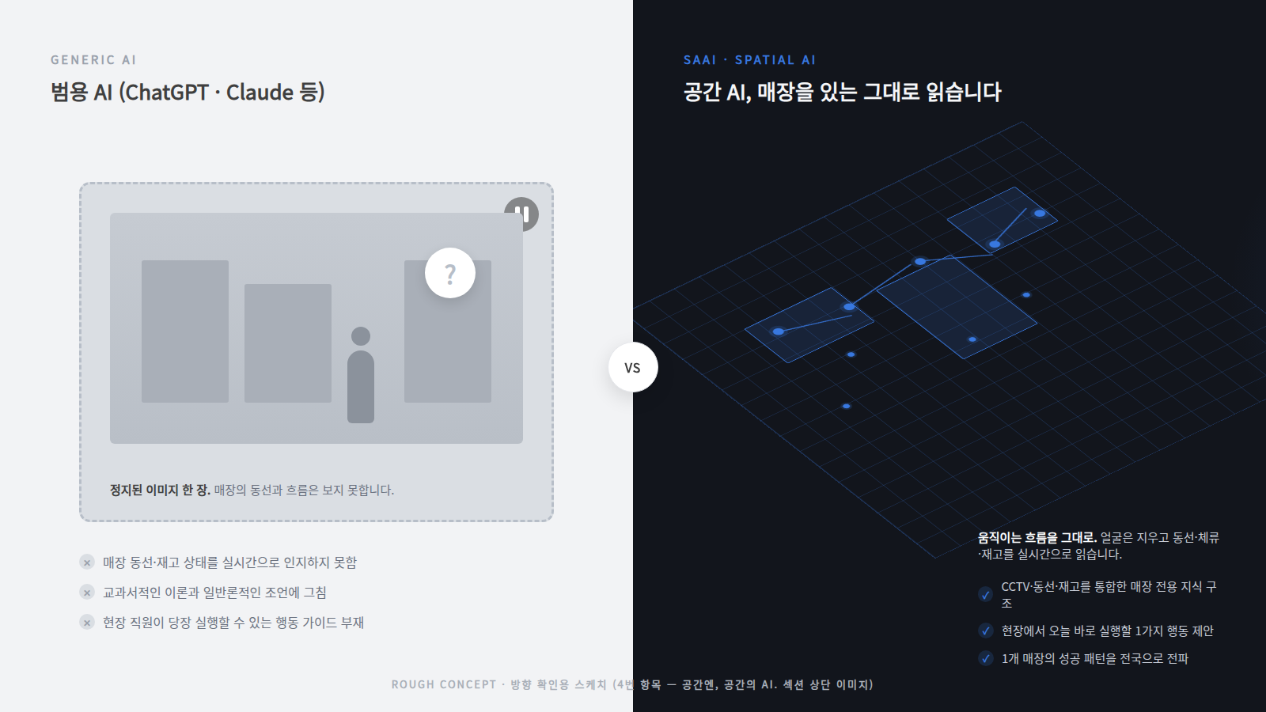
※ 위 이미지는 방향 확인용 러프 스케치입니다. 최종 에셋은 디자인팀이 브랜드 아이소메트릭 아이콘 세트로 완성합니다.
상태 스케치 완료 — 디자인팀 최종 에셋 제작 필요

5. "네 글자에 담은 약속" — SAAI 심볼 활용 + 글자 크기
현재 상태
S · A · A · I 각 카드 좌측 상단에 작은 원형 배지로만 표시되어 있어 존재감이 약하고, SAAI 로고 심볼(웨이브 마크)이 이 섹션에 전혀 쓰이지 않고 있습니다.
근거
브랜드 플레이북 "이름이 곧 약속입니다" 페이지는 S·A·A·I 네 글자를 헤드라인급 크기로 단독 배치하고, 그 중 하나에 강조 밑줄을 넣습니다. 또한 "이어진 점, 사람과 공간을 잇는다" 페이지는 심볼이 "끊겨 있던 것을 하나로 잇는다"는 의미를 담고 있습니다.
제안
- 각 카드의 글자 크기를 현재 배지 크기(약 24px)에서 헤드라인급(72px 이상)으로 확대 — PDF와 동일한 비중
- SAAI 웨이브 심볼을 네 카드를 가로지르며 연결하는 형태로 배치 — 바로 아래 있는 기존 카피 "네 개의 근거가, 하나의 루프로 돌아갑니다"와 의미적으로 맞아떨어짐
상태 방향 확정 — 디자인/개발 진행

6. "복잡함 없이 3단계로 시작합니다" 줄바꿈
현재 카피 (2번째 단계 중간에서 줄바꿈되어 끊겨 보임)
①쓰던 CCTV 그대로 연결 → ②어제를 읽고(insight), 지금을 알리고(care), 다음을 실행(agent) → ③본사 한 화면에서 표준화
확정 — 1·2·3을 각각 한 줄씩 분리
① 쓰던 CCTV 그대로 연결
② 어제를 읽고(insight) · 지금을 알리고(care) · 다음을 실행(agent)
③ 본사 한 화면에서 표준화
쉼표 대신 · 로 통일해 브랜드 보이스 가이드의 "담백하게" 원칙에도 맞췄습니다.
상태 확정 — 줄바꿈 구조만 반영하면 됨

7. "영상은 남기지 않습니다" 예시 이미지 크기
현재 상태
원본/익명화 비교 슬라이더 이미지가 전체 폭을 꽉 채우고 세로로도 약 460px를 차지해, 페이지의 다른 제품 스크린샷보다 시각적 비중이 훨씬 큽니다.
제안
- 최대 폭을 480~560px 정도로 축소하고 중앙 정렬
- 또는 텍스트와 나란히 두는 좌우 배치로 전환해 다른 섹션과 비중을 맞춤
상태 방향 확정 — 개발 진행

8. "당신의 공간을 완벽하게." 서브카피 줄바꿈
현재 카피 (두 번째 문장 중간에서 줄바꿈됨)
한 매장이 바뀌면, 운영 전체가 바뀝니다. 도입 상담으로 가장 빠른 길을 함께 찾습니다.
확정 — 마침표 기준 강제 줄바꿈
한 매장이 바뀌면, 운영 전체가 바뀝니다.
도입 상담으로 가장 빠른 길을 함께 찾습니다.
상태 확정 — 줄바꿈 구조만 반영하면 됨

다음 단계
- 확정 카피(2·3·6·8번)는 텍스트 교체만으로 바로 반영 가능
- 레이아웃 항목(1·7번)과 방향 확정 항목(5번)은 리포지토리 연결 시 구현 착수
- 4번 최종 일러스트는 디자인팀이 브랜드 아이소메트릭 아이콘 세트로 정식 제작
- 전체 반영 후 반응형(모바일·태블릿·데스크톱) 스크린샷으로 재검수 권장

